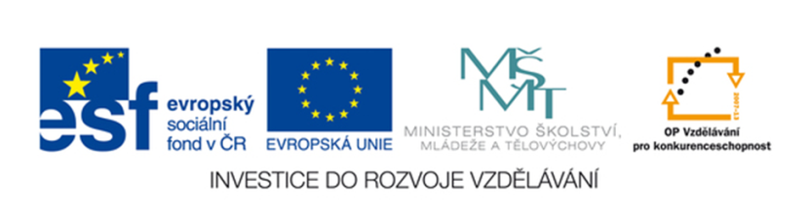

VY_32_INOVACE_162_GLOBÁLNÍ_ČTENÍ - RODINA
Jaroslava Hušpauerová, DiS.
ZŠ Speciální, Šafaříkova 991, Litvínov
CZ.1.07/1.4.00/21.1535

Anotace Pracovní listy, které umožňují žákům zábavnou
formou rozpoznat a upevňovat nově vyvozená
slova globálního čtení.
Autor Jaroslava Hušpauerová, DiS. (Autor)
Jazyk Čeština
Očekávaný výstup Žák pozná a čte vybraná slova globálního čtení.
Sp. vzdělávací potřeby Žádné
Klíčová slova Členové rodiny - MÁMA, TÁTA, BABI, DĚDA
Druh učebního materiálu Pracovní listy
Druh interaktivity Aktivita
Cílová skupina Žák
Stupeň a typ vzdělávání Základní vzdělávání - těžké mentální postižení
Typická věková skupina 6 - 20 let
Celková velikost 201 kB

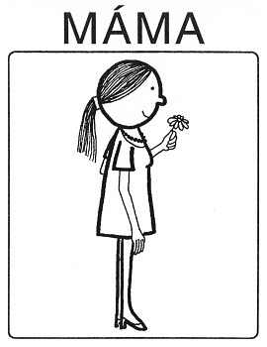

MÁMA | JDE | JDE | JDE
STANDA | STANDA | MÁMA | STANDA
BABI | MÁMA | BABI | BABI
TÁTA | TÁTA | TÁTA | MÁMA

- Vybarvi políčko se slovem MÁMA.
- Povídej o své mamince: Jaké má vlasy, oči, atd.?
Jaká je? (hodná, chytrá atd.)
Co umí? (vařit, povídat
pohádku, atd.)
- Vybarvi si obrázek se slovem MÁMA.

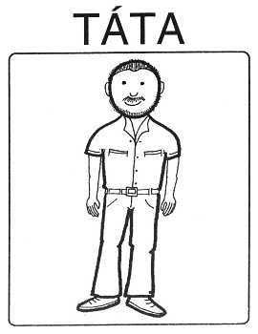

TÁTA | JDE | JDE | JDE
STANDA | STANDA | TÁTA | STANDA
BABI | TÁTA | BABI | BABI
MÁMA | MÁMA | MÁMA | TÁTA

- Vybarvi políčko se slovem TÁTA.
- Povídej o svém tatínkovi: Jaké má vlasy, oči, atd.?
Jaký je? (hodný, silný, chytrý atd.)
Co umí? (řídit auto, číst pohádky,
atd.)
- Vybarvi si obrázek se slovem TÁTA.

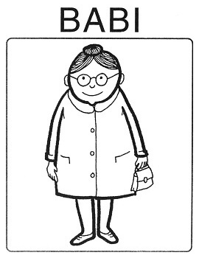

BABI | JDE | JDE | JDE
MYJE | MYJE | BABI | MYJE
STOJÍ | STOJÍ | STOJÍ | BABI
MÁMA | BABI | MÁMA | MÁMA

- Vybarvi políčko se slovem BABI.
- Povídej o své babičce: Jaké má vlasy, oči, atd.?
Jaká je? (hodná, chytrá atd.)
Co umí? (vařit, číst pohádku, atd.)
- Vybarvi si obrázek se slovem BABI.

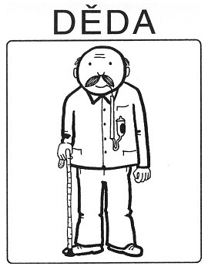

DĚDA | JDE | JDE | JDE
MYJE | MYJE | DĚDA | MYJE
STOJÍ | STOJÍ | STOJÍ | DĚDA
MÁMA | DĚDA | MÁMA | MÁMA

- Vybarvi políčko se slovem DĚDA
- Povídej o svém dědovi: Jaké má vlasy, oči, atd.?
Jaký je? (hodný, silný, chytrý atd.)
Co umí? (řídit auto, číst pohádky,
atd.)
- Vybarvi si obrázek se slovem DĚDA.

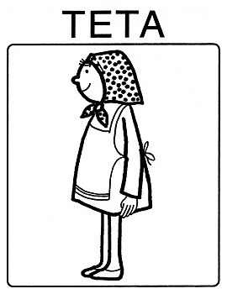

TETA | JDE | JDE | JDE
MYJE | MYJE | TETA | MYJE
STOJÍ | STOJÍ | STOJÍ | TETA
MÁMA | TETA | MÁMA | MÁMA

- Vybarvi políčko se slovem TETA
- Povídej o své tetě: Jaké má vlasy, oči, atd.?
Jaká je? (hodná, silná, chytrá atd.)
Co umí? (řídit auto, číst pohádky,
atd.)
Kde pracuje?
- Vybarvi si obrázek se slovem TETA.

Zdroje:
http://www.globalni-cteni.cz/project/images/verejne/moje_rodina/teta_text.jpg

